Pressemitteilung

Starkes Interesse an Laserreinigung von Rasterwalzen

8. November 2022 - Die Weltpremiere der neuen Evolux-Maschinen zur Laserreinigung von Rasterwalzen, die von Ulmex auf dem Gemeinschaftsstand mit dem langjährigen Partner Zecher auf der K 2022 präsentiert wurde, traf nach Angaben des Unternehmens auf starkes Interesse. Dies führte zu zahlreichen konkreten Verhandlungen und auch zum Verkauf der am Stand ausgestellten Maschine. Sie wurde von einem deutschen Unternehmen erworben und wird in den kommenden Wochen dort installilert.

Die Besucher der K 2022 konnten sich auch von der 360°-Betreuung durch Ulmex als Systemlieferant für die Druckindustrie überzeugen. In diesem Zusammenhang versteht sich das Unternehmen als hochspezialisierter Ansprechpartner und Lieferant eines kompletten Sortiments an Verbrauchsmaterialien und Geräten der neuesten Generation für die Druckindustrie. Neben den Maschinen präsentierte Ulmex in Zusammenarbeit mit Zecher den mobilen Service zur Rasterwalzenreinigung. Dieser wird 24/7 in ganz Europa durchgeführt. Dabei kommt selbstverständlich die Evolux-Lasertechnologie zum Einsatz, die hierfür auf einer Flotte spezieller Service-Fahrzeuge installiert ist.

Eine “grüne” Lösung
Die neue Evolux-Produktpalette ist in drei Modellen erhältlich, die sich in Bezug auf Ballenbreite, Leistung sowie Geschwindigkeit unterscheiden und alle für Industrie 4.0 zertifiziert sind. Sie zeichnen sich durch ergonomisches Design, die Speedy-Clean-Funktion und ihrer Auslegung zum Permanentbetreib aus.

Ein wichtiges Merkmal der neuen Evolux-Maschinen ist deren ökologische Nachhaltigkeit. In diesem Sinne ist die gepulste Laserquelle als technologisches Herzstück von Evolux eine “grüne” Lösung für die Rasterwalzen-Reinigung. Dies liegt vor allem am Wegfall jeder Art von chemischen Löse- und Reinigungsmitteln, Bikarbonat oder andere umweltschädliche Substanzen aus. Darüber hinaus zeichnet sich die neue Version von Evolux durch verbesserte Effizienz aus, die erhebliche Vorteile bei der Prozessoptimierung, der Reduzierung des Energieverbrauchs und der Eindämmung der Produktionskosten gewährleisten.

Analytik zur Walzenverwaltung
Ein weiterer Vorteil von Evolux ist die Fähigkeit zur Ausführung analytisch- strukturierter Kontrollprozesse zur Verwaltung des Rasterwalzen-Bestandes der Kunden. Dabei ist es unerheblich, ob es sich um Sleeves oder Vollwalzen mit Oberflächen aus Keramik oder Chromhandelt. Möglich wird dies durch das Zusammenspiel des direkt in die Maschine integrierten 3D-Mikroskops und der eigens entwickelten Prozesssoftware DAM (Dynamic Anilox Management). Die Ergebnisse der sehr genauen Messungen mit dem Mikroskop werden anschließend von der Software verarbeitet und in eine funktionelle Datenbank übertragen. Dies ermöglicht die kontinuierliche Überwachung des gesamten Bestandes an Rasterwalzen im Hinblick auf vorausschauende Pflege und Reinigung. Durch diese Funktion lässt sich jeweils entscheiden, ob eine Reinigung oder eine Wiederaufbereitung erforderlich ist. Dies gewährleistet eine ordnungsgemäße Wartung der Rasterwalzen und verlängert deren Lebensdauer.

Für die Presse:

Pinkommunication

Cristina Cortellezzi

Tel. + 39 02 89077160

info@pinkommunication.it
Für die Öffentlichkeit:

ULMEX Industrie System GmbH & Co. KG

Ringstr. 11

89081 Ulm - Germany

Tel 0049 731 9260940

[01]
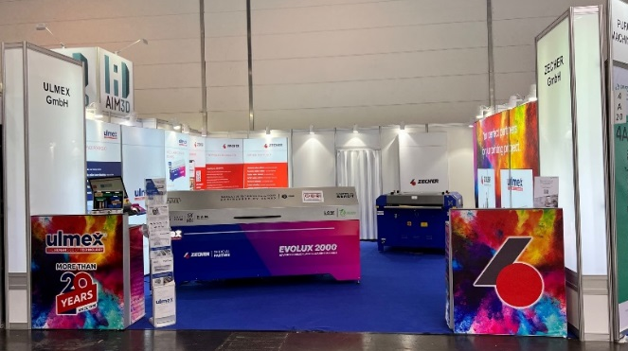
Die auf dem K-Stand ausgestellte Evolux-Maschine zur Laserreinigung von Rasterwalzen wurde von einem deutschen Unternehmen erworben

[02]
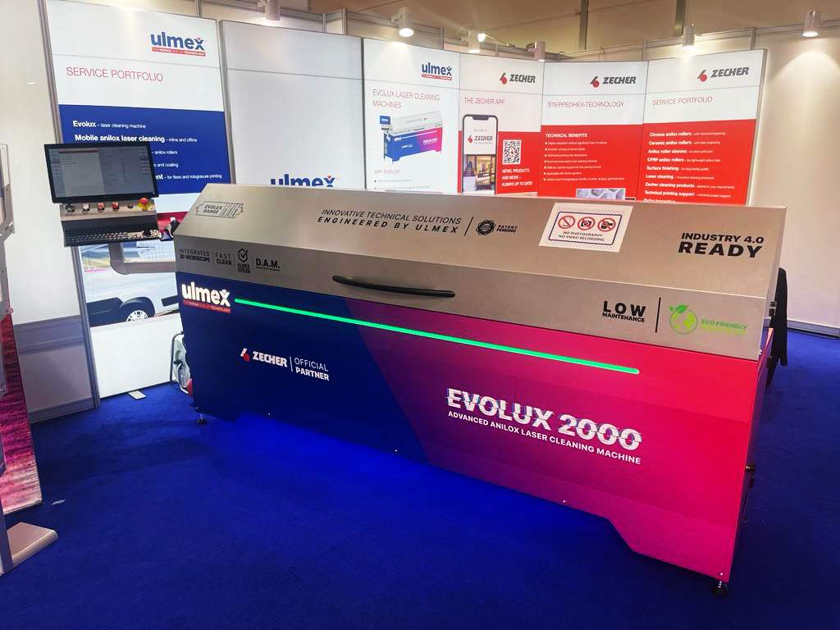
Ein wichtiges Merkmal der neuen Evolux-Maschinen ist deren ökologische Nachhaltigkeit. Sie damit eine “grüne Lösung für die Rasterwalzen-Reinigung

